[](https://www.google.co.cr/url?sa=i&rct=j&q=&esrc=s&source=images&cd=&cad=rja&uact=8&ved=0ahUKEwjL1sn7ksLOAhXDpx4KHb1SB4gQjRwIBw&url=https://iesummerschool.wordpress.com/&psig=AFQjCNGejWKQ95Q2d0-TQxzw_wDuI820tQ&ust=1471306760343223)

Instituto Tecnológico de Costa Rica

Curso: Inteligencia Artificial

Profesor: Juan Luis Crespo Mariño

Tarea 1

Conexionistas

Estudiante:

Marco Rodríguez Morales 2019163031

Sofía Valverde Gutiérrez 2019390095

I Semestre

2023

Fecha de Entrega: 28 de abril del 2023

**Tarea Sistemas conexionistas. Parte 1.**

**Objetivo:** demostrar los conocimientos y habilidades adquiridos en el uso de redes neuronales “clásicas”, en un problema de naturaleza técnica, generando conocimiento que permite tomar decisiones ingenieriles avanzadas

**Planteamiento del caso:**

Un motor sincrónico es un motor de CA, cuyo giro se da gracias a la alternación de la corriente en las bobinas/electroimanes, tal que se crea un campo magnético giratorio. El rotor, con su campo magnético CD (y por tanto constante), buscará alinearse con los polos giratorios del estator, produciendo movimiento. Eventualmente, logra sincronizarse, tal que se tiene la velocidad máxima y constante del motor sincronizado con la frecuencia de la corriente (es decir, la velocidad síncrona).

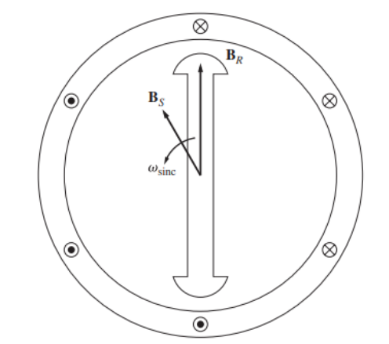

Ilustración 1: Diagrama de un motor sincrónico de dos polos. (Fuente: Máquinas Eléctricas, 5a edición (J. Chapman)

Debido a lo simples que son de controlar, los motores sincrónicos se utilizan en la industria como una carga reactiva para controlar el factor de potencia (y, por tanto, la eficiencia) de otros dispositivos de potencia. Debido a que, al conectar un motor a una red ya existente, lo más fácilmente controlable es la corriente de excitación del motor. Por tanto, se requiere un modelo que pueda predecir el amperaje necesario para lograr las condiciones deseadas, tomando como base datos tomados de motores sincrónicos reales y sus corrientes de excitación bajo condiciones específicas de operación.

En esta tarea se va a utilizar el conjunto de datos referenciado en: https://archive.ics.uci.edu/ml/datasets/Synchronous+Machine+Data+Set

**En función de los datos del mismo, se lleva a cabo las siguientes actividades:**

**1 – Se construye un modelo neuronal de regresión que permite la estimación de la corriente de excitación a partir del resto de datos.**

Se adjunta la programación del modelo en la sección de presentación de resultados.

**2 – Se describe el estudio de hiperparámetros, mostrando cómo se llevó a cabo y que valores se eligieron para cada hiperparámetro, así como el proceso por el cual se califica con cada uno de ellos**.

Se realizó un estudio de hiperparámetros variando el optimizador, se utilizó Adam, Adamax y Adagram ya que Adam y Adagram son los optimizadores que más se mencionaron en la clase teórica del curso. Por otro lado, se utilizó Adamax ya que es una variante del optimizador Adam (Team, 2014).

Luego se varió la taza de aprendizaje utilizando 0.01, 0.06 y 0.001 para obtener el tamaño de paso adecuado.

Se usó un número de capas ocultas de 2 y 4 capas y un número de neuronas de 4 y 6.

Se pueden observar las gráficas resultantes del entrenamiento en las Figuras de la 1 a la 54.

Optimizador: Adam

Taza de aprendizaje: 0.01

Capas ocultas: 2

Número de neuronas: 4

Figura 1 Error Medio Absoluto

Fuente: Elaboración propia

Figura 2 Error cuadrático medio

Fuente: Elaboración propia

Optimizador: Adamax

Taza de aprendizaje: 0.01

Capas ocultas: 2

Número de neuronas: 4

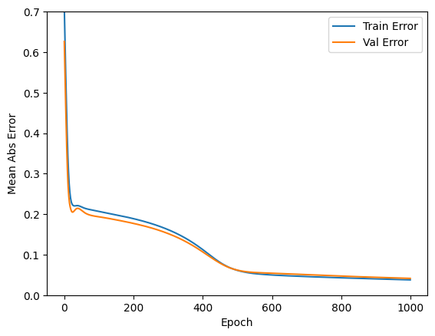

Figura 3 Error Medio Absoluto

Fuente: Elaboración propia

Figura 4 Error Medio Cuadrático

Fuente: Elaboración propia

Optimizador: Adagrad

Taza de aprendizaje: 0.01

Capas ocultas: 2

Número de neuronas: 4

Figura 5 Error Medio Absoluto

Fuente: Elaboración propia

Figura 6 Error Medio Cuadrático

Fuente: Elaboración propia

Optimizador: Adam

Taza de aprendizaje: 0.06

Capas ocultas: 2

Número de neuronas: 4

Figura 7 Error Medio Absoluto

Fuente: Elaboración propia

Figura 8 Error Medio Cuadrático

Fuente: Elaboración propia

Optimizador: Adamax

Taza de aprendizaje: 0.06

Capas ocultas: 2

Número de neuronas: 4

Figura 9 Error Medio Absoluto

Fuente: Elaboración propia

Figura 10 Error Medio Cuadrático

Fuente: Elaboración propia

Optimizador: Adagrad

Taza de aprendizaje: 0.06

Capas ocultas: 2

Número de neuronas: 4

Figura 11Error Medio Absoluto

Fuente: Elaboración propia

Figura 12 Error Medio Cuadrático

Fuente: Elaboración propia

Optimizador: Adam

Taza de aprendizaje: 0.001

Capas ocultas: 2

Número de neuronas: 4

Figura 13 Error Medio Absoluto

Fuente: Elaboración propia

Figura 14 Error Medio Cuadrático

Fuente: Elaboración propia

Optimizador: Adamax

Taza de aprendizaje: 0.001

Capas ocultas: 2

Número de neuronas: 4

Figura 15 Error Medio Absoluto

Fuente: Elaboración propia

Figura 16 Error Medio Cuadrático

Fuente: Elaboración propia

Optimizador: Adam

Taza de aprendizaje: 0.01

Capas ocultas: 4

Número de neuronas: 4

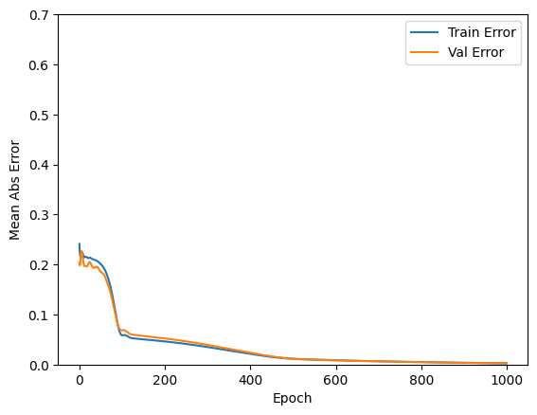

Figura 17 Error Medio Absoluto

Fuente: Elaboración propia

Figura 18 Error Medio Cuadrático

Fuente: Elaboración propia

Optimizador: Adamax

Taza de aprendizaje: 0.01

Capas ocultas: 4

Número de neuronas: 4

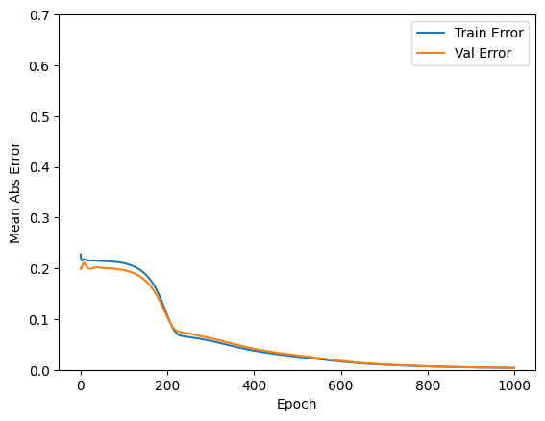

Figura 19Error Medio Absoluto

Fuente: Elaboración propia

Figura 20 Error Medio Cuadrático

Fuente: Elaboración propia

Optimizador: Adagrad

Taza de aprendizaje: 0.01

Capas ocultas: 4

Número de neuronas: 4

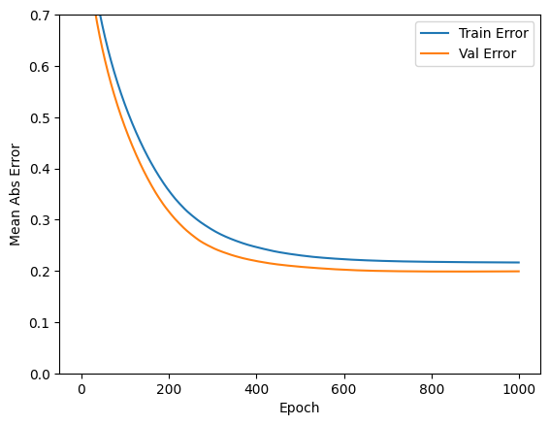

Figura 21 Error Medio Absoluto

Fuente: Elaboración propia

Figura 22 Error Medio Cuadrático

Fuente: Elaboración propia

Optimizador: Adagrad

Taza de aprendizaje: 0.001

Capas ocultas: 2

Número de neuronas: 4

Figura 23 Error Medio Absoluto

Fuente: Elaboración propia

Figura 24 Error Medio Cuadrático

Fuente: Elaboración propia

Optimizador: Adam

Taza de aprendizaje: 0.001

Capas ocultas: 4

Número de neuronas: 4

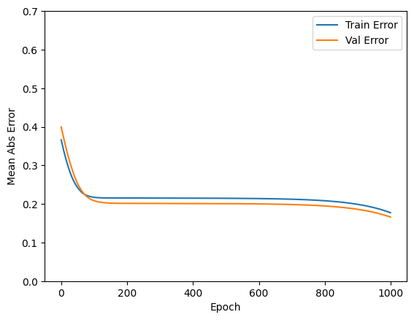

Figura 25 Error Medio Absoluto

Fuente: Elaboración propia

Figura 26 Error Medio Cuadrático

Fuente: Elaboración propia

Optimizador: Adamax

Taza de aprendizaje: 0.001

Capas ocultas: 4

Número de neuronas: 4

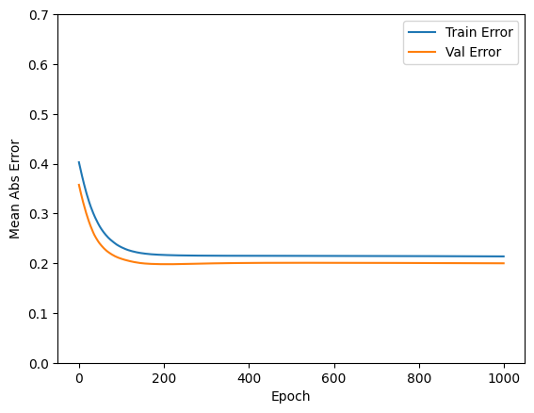

Figura 27Error Medio Absoluto

Fuente: Elaboración propia

Figura 28 Error Medio Cuadrático

Fuente: Elaboración propia

Optimizador: Adagrad

Taza de aprendizaje: 0.001

Capas ocultas: 4

Número de neuronas: 4

Figura 29 Error Medio Absoluto

Fuente: Elaboración propia

Figura 30 Error Medio Cuadrático

Fuente: Elaboración propia

Optimizador: Adam

Taza de aprendizaje: 0.06

Capas ocultas: 4

Número de neuronas: 4

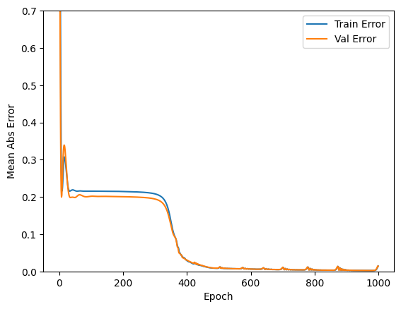

Figura 31 Error Medio Absoluto

Fuente: Elaboración propia

Figura 32 Error Medio Cuadrático

Fuente: Elaboración propia

Optimizador: Adamax

Taza de aprendizaje: 0.06

Capas ocultas: 4

Número de neuronas: 4

Figura 33 Error Medio Absoluto

Fuente: Elaboración propia

Figura 34 Error Medio Cuadrático

Fuente: Elaboración propia

Optimizador: Adagrad

Taza de aprendizaje: 0.06

Capas ocultas: 4

Número de neuronas: 4

Figura 35 Error Medio Absoluto

Fuente: Elaboración propia

Figura 36 Error Medio Cuadrático

Fuente: Elaboración propia

Optimizador: Adam

Taza de aprendizaje: 0.01

Capas ocultas: 2

Número de neuronas: 6

Figura 37 Error Medio Absoluto

Fuente: Elaboración propia

Figura 38 Error Medio Cuadrático

Fuente: Elaboración propia

Optimizador: Adamax

Taza de aprendizaje: 0.01

Capas ocultas: 2

Número de neuronas: 6

Figura 39 Error Medio Absoluto

Fuente: Elaboración propia

Figura 40 Error Medio Cuadrático

Fuente: Elaboración propia

Optimizador: Adagrad

Taza de aprendizaje: 0.01

Capas ocultas: 2

Número de neuronas: 6

Figura 41 Error Medio Absoluto

Fuente: Elaboración propia

Figura 42 Error Medio Cuadrático

Fuente: Elaboración propia

Optimizador: Adam

Taza de aprendizaje: 0.06

Capas ocultas: 2

Número de neuronas: 6

Figura 43 Error Medio Absoluto

Fuente: Elaboración propia

Figura 44 Error Medio Cuadrático

Fuente: Elaboración propia

Optimizador: Adamax

Taza de aprendizaje: 0.06

Capas ocultas: 2

Número de neuronas: 6

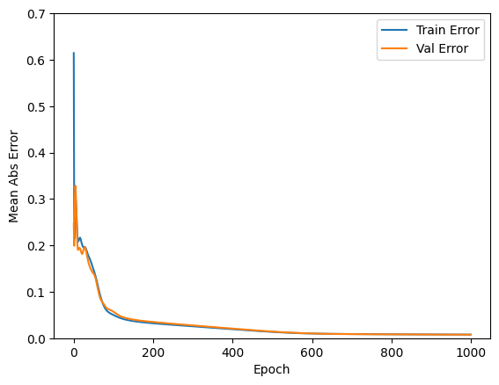

Figura 45 Error Medio Absoluto

Fuente: Elaboración propia

Figura 46 Error Medio Cuadrático

Fuente: Elaboración propia

Optimizador: Adagrad

Taza de aprendizaje: 0.06

Capas ocultas: 2

Número de neuronas: 6

Figura 47 Error Medio Absoluto

Fuente: Elaboración propia

Figura 48 Error Medio Cuadrático

Fuente: Elaboración propia

Optimizador: Adam

Taza de aprendizaje: 0.001

Capas ocultas: 2

Número de neuronas: 6

Figura 49 Error Medio Absoluto

Fuente: Elaboración propia

Figura 50 Error Medio Cuadrático

Fuente: Elaboración propia

Optimizador: Adamax

Taza de aprendizaje: 0.001

Capas ocultas: 2

Número de neuronas: 6

Figura 51 Error Medio Absoluto

Fuente: Elaboración propia

Figura 52Error Medio Cuadrático

Fuente: Elaboración propia

Optimizador: Adagrad

Taza de aprendizaje: 0.001

Capas ocultas: 2

Número de neuronas: 6

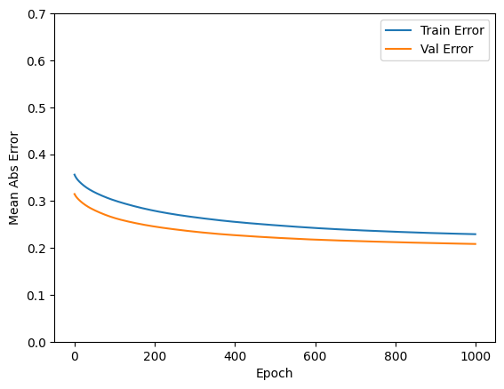

Figura 53 Error Medio Absoluto

Fuente: Elaboración propia

Figura 54 Error Medio Cuadrático

Fuente: Elaboración propia

Como se puede observar en las gráficas obtenidas, hay varias combinaciones que dan muy buenos resultados, sin embargo, se pueden resaltas algunos parámetros que dan paso a resultados que sobresalen del resto.

Primero, las gráficas que presentan el mejor aprendizaje de la red son la que corresponden a las que tienen el algoritmo Adam como optimizador. Por otro lado, las iteraciones realizadas con una taza de aprendizaje del 0.06 presentan un mejor aprendizaje en menos iteraciones que el resto. Con estos dos parámetros definidos se reduce la lista de decisión a las Figuras 7 y 8, 31 y 32, 43 y 44. Tomando en cuenta el error absoluto medio, ya que es el que presenta mayor variación, la combinación óptima se presenta utilizando el optimizador Adam, una taza de aprendizaje del 0.06, 2 capas ocultas y 4 neuronas por capa, datos correspondientes a las Figuras 7 y 8.

Cabe resaltar que el modelo se entrenó por 1000 iteraciones, usando un tamaño de lote de 512

Para lo que resta de esta parte A se utilizará el modelo entrenado con los hiperparámetros escogidos como los mejores (optimizador Adam, taza de aprendizaje del 0.06, 2 capas ocultas y 4 neuronas por capa).

**3 – Usando el modelo neuronal obtenido, se responden las siguientes preguntas:**

**a – Calcular el resultado esperado para todas las combinaciones de entrada dadas por:**

Tabla 1 Valores para probar la red neuronal

Al realizar todas las combinaciones posibles con la tabla anterior, so obtiene un total de 81 combinaciones, las cuales se utilizan para alimentar la red ya entrenada, de forma que se obtiene un valor de corriente de salida para cada una. Estos datos se pueden observar siguiendo el siguiente enlace: <https://github.com/Makako08/Tarea1_IA/blob/main/ParteA/Datos_predichos.csv>

**b - clasificación las variables de entrada en función de su sensibilidad en el resultado final. Para ello se hace uso de un estudio de tipo “ceteris paribus”.**

**c - En función de los resultados del apartado anterior, se redacta un conjunto de directrices orientado a la automatización del proceso (control del valor de corriente).**

**Resultados Sistemas conexionistas. Parte 1.**

Problema

Planteo de estrategia

Soluciones

Resultados

**Tarea Sistemas conexionistas. Parte 2.**

**Planteamiento del caso:** se usa el conjunto de datos etiquetado como lp.5 dentro de los provistos y descritos en el siguiente enlace:

<https://archive.ics.uci.edu/ml/datasets/Robot+Execution+Failures>

El conjunto consiste en una serie de valores de fuerzas y torques medidas en un sistema robótico operando con un efector final tipo herramienta, y clasificados en forma de operación normal o bien un tipo de error de herramienta o pieza (las condiciones normal o defectuosa están etiquetadas como categorías textuales).

**Planteamiento de la tarea:** desarrollar un modelo neuronal convolucional que permita la clasificación de las condiciones (normal ó fallos).

**Explicación del modelo utilizado**

Se utiliza un modelo de convolución que permite realizar una clasificación multiclase, esto debido a las características del problema, las cuales indican que se debe clasificar los casos ingresados en condiciones normal o fallos.

Se selecciona el modelo convolucional que utiliza la biblioteca Keras , la cual funciona a nivel de modelo proporcionando bloques modulares sobre los que se pueden desarrollar modelos complejos de aprendizaje profundo [1].

* Citado y referenciado adecuadamente

El modelo utilizado fue tomado de [2]

* Explicar todos los elementos de ese modelo

Primero se preparan los datos, estos deben normalizarse antes de ingresar a la red y además del archivo se toman las 5 categorías y se crea una matriz que asigna un valor a cada una. Con ello, del conjunto de datos dado en el archivo lp.5, se toman los valores de entrada y las categorías esperadas.

Después, se dividen lo datos de entrada en un conjunto de entrenamiento y otro de test, además se asigna un porcentaje de datos para validación y se crea una matriz que posee un error de +/- 5% en cada dato para una segunda validación.

Posterior a ello, se procede a crear por medio de la librería keras lo necesario para el modelo. Primero las capas de convolución y pooling, en este caso se decide utilizar 3 convoluciones y 2 pooling, además de dos capas dense y una de Flatten para finalizar con el proceso. Esto va a permitir pasar las imágenes por una descomposición jerárquica de la información de entrada, luego un submuestreo de los mapas de activación al aplicar el pooling y para hacer la tarea de clasificación se utiliza las capas densas, en este caso se usa una softmax al final al ser una clasificación multi clase.

El modelo se define con model.complite en el que se determina la función de perdida a utilizar, la función de optimización y la metrics. Luego con el model.fit se solicita el entrenamiento del modelo. Mostrando en pantalla el valor de la perdida y accuracy.

* Descripción el estudio de hiperparámetros realizado

Se determino utilizar la siguiente

Numero de capas: 3 capas de convolución

Numero de filtros 16, 32 y 32 en las capas de convolución

Tamaño de Kernel: 3

Numero de neuronas 8 y 5 en capas densas

strides= 2x1

Padding = “same”

Se determino este número de capas ocultas ya que al ingresar una o dos capas se obtienen valores muy bajos de accuracy y mayor perdida obtuvo un valor mayor de perdida. Como se aprecia en las imágenes primer resultado 2 capas y ultimo 3 capas, se aclara que al tratar de incrementar el número de capas el pooling genera un error esto podria relacionarse al tamaño de los datos el cual es muy pequeño por ende se utilizan 3 capas de convolución.





Figura #. Valores obtenidos al variar número de capas ocultas, con 2 y 3 capas respectivamente. Fuente: elaboración propia

Para el tamaño del Kernel se define utilizar uno 3x3, debido a que fue el valor que permitió mejores resultados de entrenamiento sin caer un generar un error en el pooling. En las imágenes inferiores se muestra dos evaluaciones realizadas





Figura #. Valores obtenidos al variar tamaño de kernel, con 1x1 y 3x3 respectivamente. Fuente: elaboración propia

Para el valor de stride considerando el tamaño de los datos se seleccionaron dimensiones de prueba pequeñas, por ejemplo, 2x2, 1x1, 2x1, 2x1. A partir del comportamiento observado se determina que se utiliza un stride de 1x1 ya que esto permite ir abarcando la mayoría de los datos en la matriz. En la imagen siguiente se observa el comportamiento del modelo con 2x1 y 1x1 notando como mejoran los resultados al usar un stride de 1x1.





Figura #. Valores obtenidos al variar stride, con 2x1 y 1x1 respectivamente. Fuente: elaboración propia

El padding puede asumir 2 valores; "valid" o "same", en este caso se selecciona same debido a que da como resultado un relleno con ceros uniformemente a la izquierda/derecha o arriba/abajo de la entrada. Mientras que el valid no añade ceros por lo cual se podría perder información y en este caso la cantidad de datos no es tan grande para permitirse perder datos.

Para el número de filtros de la capa de convolución, donde cada filtro buscará la extracción de características específicas, se determinan considerando la cantidad de datos y la cantidad de capas convolucionales. Un valor de 16 en una la primera capa convolucional, 32 en la segunda capa convolucional y 32 en la tercera capa convolucional, con el fin de lograr extraer las características que permiten lograr la clasificación. Se define un valor menor en la primera capa ya que está considerando que las capas más cercanas a la entrada aprenderán información de bajo nivel y las capas más profundas pueden aprender información de alto nivel. Además, estos valores presentaron la mejor puntuación al entrenar en comparación a las combinaciones de 4,8,8 y 32,64,64 como se puede apreciar en las siguientes imágenes.







Figura #. Valores obtenidos al variar número filtros en capas convolucionales (4,8,8 filtros), (16,32,32 filtros) y (32,64,64 filtros) respectivamente. Fuente: elaboración propia

Se seleccionan solo 2 capas de pooling con el fin de no perder información al ser un conjunto de datos pequeño, ya que el pooling mejora el desempeño, pero reduce la información espacial.

Para el caso de las capas de las

Evidencia cuantitativa del rendimiento

A –Usando para la validación un subconjunto de los datos disponibles

Se presentan los resultados del model predict con el subconjunto de validación y su respectiva matriz de con

B – usando un conjunto de datos sintéticos generado por medio de un ruido aleatorio de máximo +- 5 % de cada dato, y comparando el resultado de la clasificación obtenida con el del dato de partid**a**

**Resultados Sistemas conexionistas. Parte 2.**

Problema

Planteo de estrategia

Soluciones

Resultados

Anexos

Anexos. Parte II

Referencias

[1]

[2]DigitalSreeni, “143 - Clasificación multiclase usando Keras,” www.youtube.com, Jul. 21, 2020. https://www.youtube.com/@DigitalSreeni/featured (accessed Apr. 28, 2023).